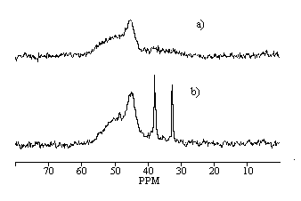

Fig. 3 spettro ¹³C CP del HIPS purificato, regione 0-80 ppm.
- campione non irradiato; (B) D = 100 kGy.

Fig. 3 ¹³C CP MAS spectra performed for purified HIPS,
region 0-80 ppm. (A) non irradiated sample; (B) D = 100 kGy.

Fig. 4 spettro ¹H MAS dell’ABS purificato.
(A) campione non irradiato; (B) D = 75 kGy.

Fig. 4 ¹H MAS spectra performed for purified ABS.
(A) non irradiated sample; (B) D = 75 kGy.

